Билет №4

**1) Векторная диаграмма. Сложение гармонических колебаний одинаковых направлений равных частот**

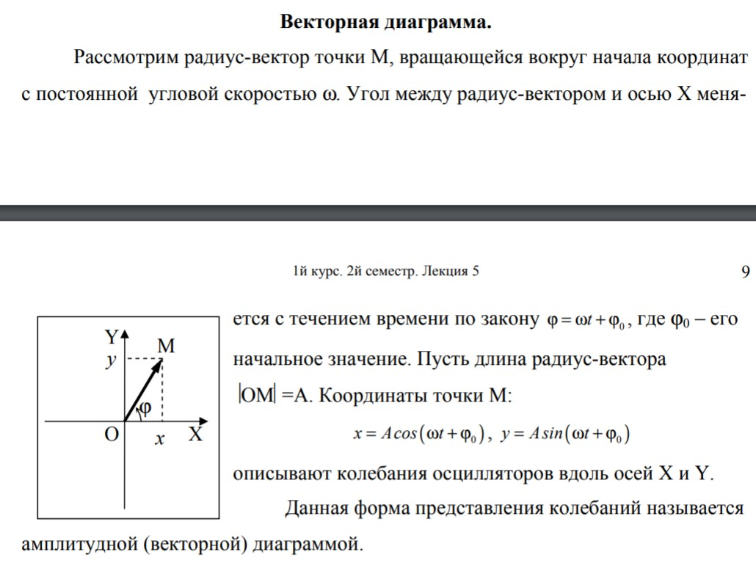

**Сложение гармонических колебаний одинаковых направлений равных частот**

З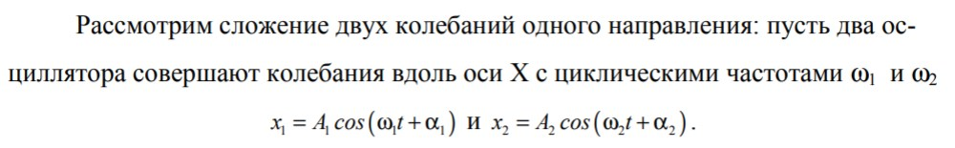

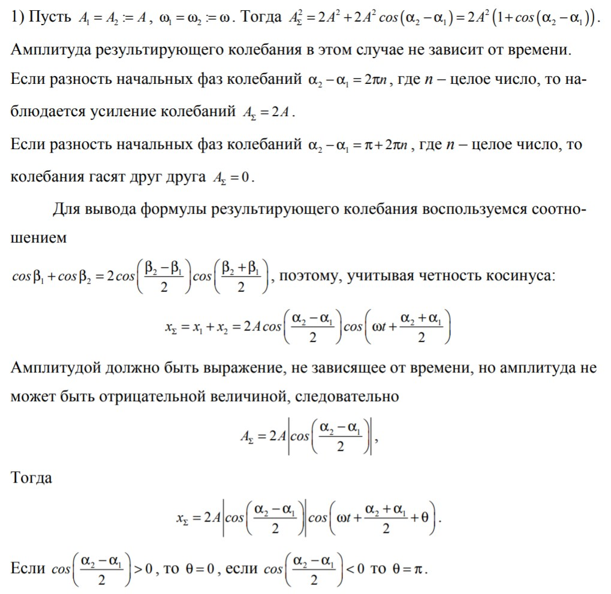

**2)Распределение Максвелла для модуля скорости молекул (с выводом)**

